1. Что такое CSS и для чего используется?

CSS — формальный язык описания внешнего вида документа, написанного с использованием языка разметки.

1. Что такое селектор? Типы селекторов. Составные селекторы.

Селектор определяет, к какому элементу применять то или иное CSS правило.

Селекторы бывают:

* Универсальный
* Тега
* Класса
* Идентификатора
* Атрибута
* Потомка
* Дочерних элементов
* Сестринских элементов
* Псевдоклассов
* Псевдоэлементов

Составные селекторы состоят из некоторого числа простых селекторов.

1. Веса селекторов.

style="" 1,0,0,0

#id 0,1,0,0

.class 0,0,1,0

[attr=value] 0,0,1,0

LI 0,0,0,1

\* 0,0,0,0

Чем уникальнее селектор, тем больше его вес

1. Базовые свойства селекторов (width, height, padding, border, background, color, font-size, margin).

* Width – ширина блочного элемента
* Height – высота блочного элемента
* Padding – внутренний отступ элемента
* Border – граница вокруг элемента
* Background – цвет фона
* Color - цвет текста
* font-size – размер шрифта
* margin – внешний отступ

1. Позиционирование элементов на странице (position: static, absolute, relative, fixed; display: inline, inline-block, block).

position:

* Static - элементы отображаются как обычно
* absolute - указывает, что элемент абсолютно позиционирован, при этом другие элементы отображаются на веб-странице словно абсолютно позиционированного элемента и нет
* Relative - Положение элемента устанавливается относительно его исходного места
* Fixed - По своему действию это значение близко к absolute, но в отличие от него привязывается к указанной свойствами left, top, right и bottom точке на экране и не меняет своего положения при прокрутке веб-страницы

display:

* Inline - Элемент отображается как встроенный. Использование блочных тегов, таких как <div> и <p>, автоматически создает перенос и показывает содержимое этих тегов с новой строки. Значение inline отменяет эту особенность, поэтому содержимое блочных элементов начинается с того места, где окончился предыдущий элемент
* inline-block - Это значение генерирует блочный элемент, который обтекается другими элементами веб-страницы подобно встроенному элементу. Фактически такой элемент по своему действию похож на встраиваемые элементы (вроде тега <img>). При этом его внутренняя часть форматируется как блочный элемент, а сам элемент — как встроенный
* block - Элемент показывается как блочный. Применение этого значения для встроенных элементов, например тега <span>, заставляет его вести подобно блокам — происходит перенос строк в начале и в конце содержимого

1. Выравнивание элемента по центру по горизонтали и вертикали.

margin: 0 auto;

text-align: center

vertical-align: middle

1. Поток элементов.
2. Псевдоклассы. Псевдоэлементы.
3. Box model

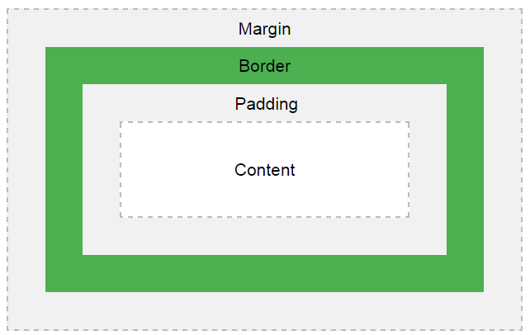

1. Margin collapse
   * С соседним блоком
   * С родительским
2. Box-sizing
   * Для чего нужен?
3. Height 100%
   * Как сделать 100% высоту внутреннего элемента
4. Margin auto
   * Как выровнять с использованием margin по центру, слева, справа
5. Indent between inline-blocks
   * Как убрать отступ между inline блоками
   * Почему он возникает
6. Overflow
   * Какие есть варианты
7. Position
   * Какие есть и чем отличаются
   * Как сделать блок по центру с использованием position absolute
8. Flow and clear fix
   * Свойство Float
9. Что такое поток документа
10. Какие свойства могут выбить элемент из потока
    * Чем отличается clearfix с display table от clearfix с display block \*\*
11. Как вернуть элементы в поток чтобы восстановить высоту родительского элемента
12. Stacking context
    * Что такое